TRAÇABILITE RFID

___________________________________________________________________

Dossier de spécifications

Session 2019

Paul CHESNE

Maxime GUILLOU

Pierre GORGE

Julio César GOMEZ REYES



**Sommaire**

Introduction 3

Expression du besoin 4

Contraintes 5

Moyens mis à notre disposition 6

5. Prototype IHM 7

5.1. Qu’est-ce qu’une IHM ? 7

5.2. A quoi sert une IHM ? 7

5.3. Pourquoi faire un prototypage d’IHM ? 7

5.5. Prototype IHM application Android 10

6. Analyse 11

6.1. Diagramme d’exigences 11

6.2. Diagrammes de séquences : 12

6.2.1. Scénario Web : Connexion à l’application web 12

6.2.2. Scénario Web : Accès à la page « Gestion des emprunts » 14

6.2.3. Scénario Web : Ajouter un emprunt à un utilisateur 16

17

6.2.4. Scénario Web : Supprimer un emprunt à un utilisateur 18

Gestion de Projet 20

Conclusion 20

# Introduction

# Expression du besoin

# Contraintes

# Moyens mis à notre disposition

# Prototype IHM

## Qu’est-ce qu’une IHM ?

Une Interface Homme-Machine ou IHM est une interface ciblée utilisateur permettant de se connecter à un système ou à un appareil.

Ce terme peut s’utiliser pour définir tous les écrans permettant à l’utilisateur d’interagir avec un appareil.

## A quoi sert une IHM ?

Une IHM permet d’afficher les différentes données de façon visuelle, suivre les temps de productions, surveiller les indicatifs de performances ou alors surveiller les entrées et sorties des machines.

## Pourquoi faire un prototypage d’IHM ?

Faire les prototypes des différentes IHM, va nous permettre de placer la majorité des éléments prévus dans les différentes interfaces demandées : Web, Bureau et Smartphone.

Faire ceci, nous éviteras de rencontrer des problèmes majeurs au niveau de la conception des applications.

Exemples : Superpositions des éléments, mauvaise responsivité, perte de temps.

* 1. Prototype IHM application Web

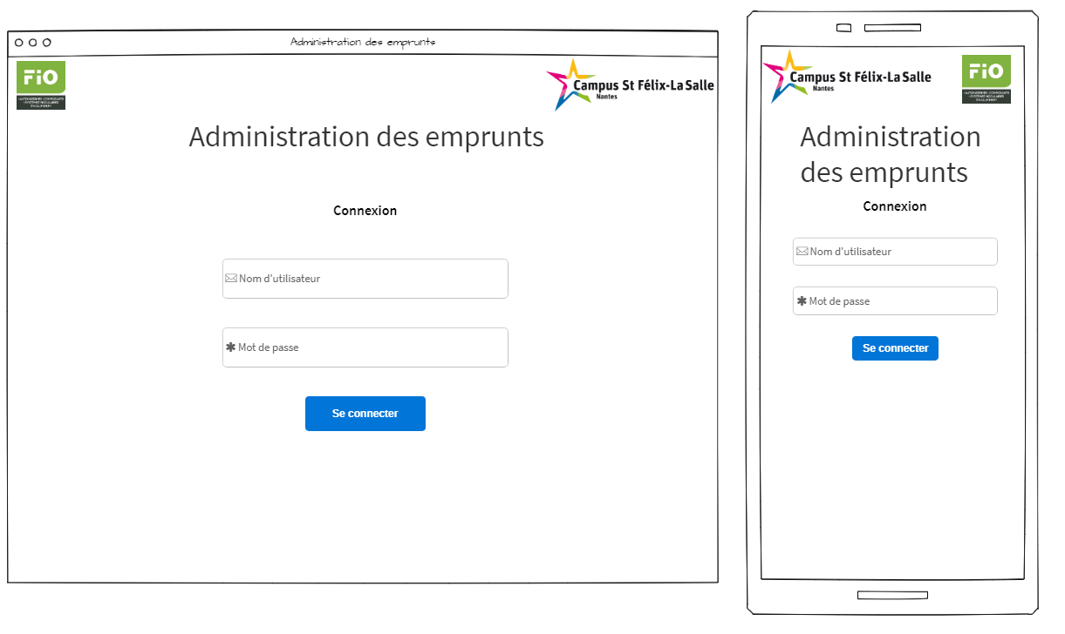Page de connexion :

Mot de passe

Nom d’utilisateur

Page « Gestion des emprunts » :

Supprimer emprunt

Ajouter emprunt

Emprunts

Utilisateurs

Page « Gestion des utilisateurs » :

Ajouter emprunt

Ajouter utilisateur

Page « Localisation » :

Utilisateur

## Prototype IHM application Android

Page d’accueil et de connexion :

Nom d’utilisateur

Mot de passe

# Analyse

## Diagramme d’exigences

Il nous permet de voir les différents points que le système doit respecter pour pouvoir être validé.

## Diagrammes de séquences :

### Scénario Web : Connexion à l’application web

**Identification :**

* Nom du cas : Connexion à l’application web
* But : Le responsable se connecte à l’application web
* Acteur principal : Responsable

**Séquencement :**

Pré conditions : La page connexion doit être créée, fonctionnelle et accessible.

Enchainement nominal :

1. Le responsable indique son nom d’utilisateur.
2. Le responsable indique son mot de passe.
3. Envoi au serveur web.
4. Vérification des informations inscrites.
5. Si la combinaison est correcte, une redirection se fait vers la page d’accueil.
6. Si la combinaison est incorrecte, un message d’erreur s’affiche indiquant « Nom d’utilisateur ou mot de passe incorrect ».

Postconditions : Le responsable doit pouvoir accéder à la totalité de l’application.

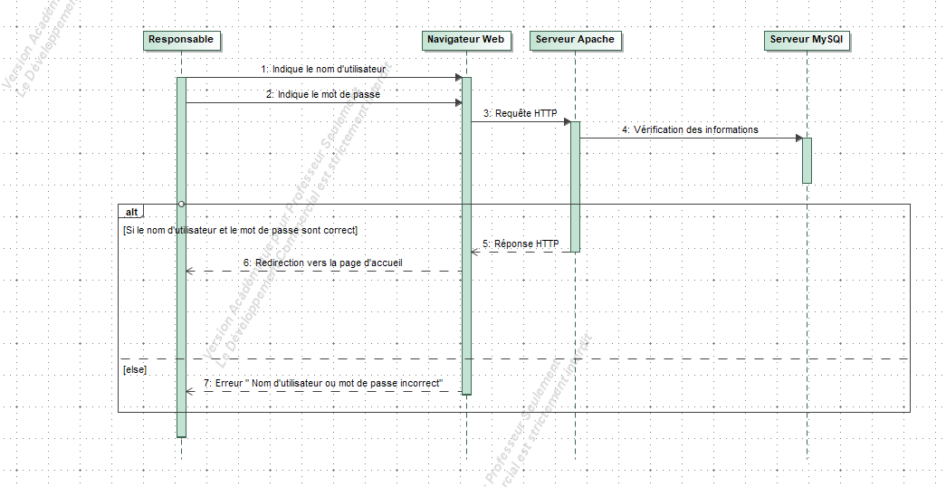

### Scénario Web : Accès à la page « Gestion des emprunts »

**Identification :**

* Nom du cas : Accès à la gestion des emprunts
* But : Le responsable accède à la gestion des emprunts
* Acteur principal : Responsable

**Séquencement :**

Pré conditions : Le responsable doit être connecté, la page « Gestion des emprunts » créée et fonctionnelle.

Enchainement nominal :

1. Le responsable clique sur « Gestion des emprunts ».
2. Une demande au serveur web se fait alors.
3. Le serveur récupère les emprunts et les utilisateurs.
4. Le serveur MySQL envoi la liste des emprunts et des utilisateurs.
5. Le serveur web formate la réponse.
6. Réponse du serveur web.
7. La page s’affiche à l’écran.

Postconditions : Le responsable doit pouvoir accéder aux fonctionnalités de la page « Gestion des emprunts ».

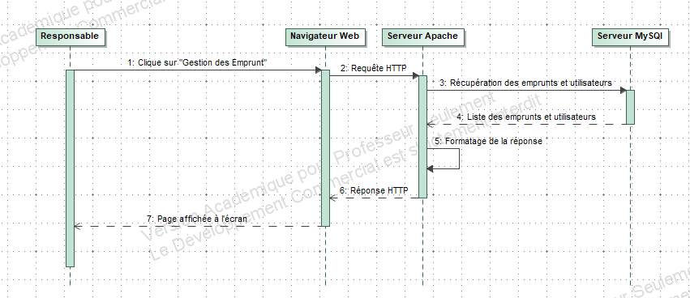

### Scénario Web : Ajouter un emprunt à un utilisateur

**Identification :**

* Nom du cas : Ajouter un emprunt
* But : Le responsable allie un emprunt à un utilisateur
* Acteur principal : Responsable

**Séquencement :**

Pré conditions : Le responsable doit être connecté, la page « Gestion des emprunts » créée et fonctionnelle.

Enchainement nominal :

1. Le responsable sélectionne un utilisateur.
2. Le responsable sélectionne un article.
3. Une demande au serveur web se fait alors.
4. Vérification de la disponibilité du produit.
5. Réponse de la disponibilité.
6. Réponse du serveur.
7. Si l’article est disponible, le responsable clique sur « ajouter emprunt ».
8. Une demande au serveur web se renvoi.
9. La valeur passe à false dans la colonne disponible de la table article au bon id.
10. Mise à jour de la liste.
11. Réponse de serveur web.
12. Confirmation de l’emprunt à l’utilisateur par un message
13. Si l’article est déjà emprunté, un message s’affiche : « article indisponible ».

Postconditions : Le responsable doit pouvoir forcer l’emprunt d’un article s’il y a une erreur lors de l’emprunt de celui-ci par l’utilisateur.

# 

### Scénario Web : Supprimer un emprunt à un utilisateur

**Identification :**

* Nom du cas : Supprimer un emprunt
* But : Le responsable supprimer un emprunt d’un utilisateur
* Acteur principal : Responsable

**Séquencement :**

Pré conditions : Le responsable doit être connecté, la page « Gestion des emprunts » créée et fonctionnelle.

Enchainement nominal :

1. Le responsable sélectionne un utilisateur.
2. Le responsable sélectionne un article.
3. Une demande au serveur web se fait alors.
4. Vérification de la disponibilité du produit.
5. Réponse sur la disponibilité.
6. Réponse du serveur.
7. Si l’article est emprunté, le responsable peut cliquer sur « Supprimer emprunt »
8. Une requête au serveur se renvoi.
9. La colonne disponible de la table article passe à true à l’id correspondant.
10. Mise à jour de la table.
11. Réponse du serveur.
12. Confirmation de la suppression par un message.
13. Sinon une erreur est annoncée.

Postconditions : Le responsable doit pouvoir forcer la suppression d’un article s’il a été oublié .

# Gestion de Projet

# Conclusion